Python по умолчанию поддерживает работу с базой данных SQLite. Для этого применяется встроенная библиотека **sqlite3**, которая в python доступна в виде одноименного модуля.

Для подключения к бд в этой библиотеке определена функция **connect()**:

|  |  |
| --- | --- |
|  | sqlite3.connect(database, timeout=5.0, detect_types=0, isolation_level='DEFERRED',  check_same_thread=True, factory=sqlite3.Connection, cached_statements=128, uri=False) |
|  |  |

Она принимает следующие параметры:

* database: путь к файлу базы данных. Если база данных расположена в памяти, а не на диске, то для открытия подключения используется ":memory:"
* timeout: период времени в секундах, через который генерируется исключение, если файл бд занят другим процессом
* detect_types: управляет сопоставлением типов SQLite с типами Python. Значение 0 отключает сопоставление
* isolation_level : устанавливает уровень изоляции подключения и определяет процесс отрытия неявных транзакций. Возможные значения: "DEFERRED" (значение по умолчанию), "EXCLUSIVE", "IMMEDIATE" или None (неявные транзакции отключены)
* check_same_thread: если равно True (значение по умолчанию), то только поток, который создал подключение, может его использовать. Если равно False, подключение может использоваться несколькими потоками.
* factory: класс фабрики, который применяется для создания подключения. Должен представлять класс, производный от Connection. По умолчанию используется класс sqlite3.Connection
* cached_statements: количество SQL-инструкций, которые должны кэшироваться. По умолчанию равно 128.
* uri: булевое значение, если равно True, то путь к базе данных рассматривается как адрес URI

Обязательным параметром функции является путь к базе данных. Результатом функции является объект подключения (объект класса Connection), через затем можно взаимодействовать с базой данных.

Например, подключение к базе данных "metanit.db", которая располагается в той же папке, что и текущий скрипт (если такая база данных отсутствует, то она автоматически создается):

|  |  |
| --- | --- |
|  | import sqlite3;    con = sqlite3.connect("metanit.db") |

**Сопоставление типов SQLite и Python**

Прежде чем начать работать с базой данных, следует понимать, как сопоставляются типы SQLite и типы Python. По умолчанию применяются следующие сопоставления:

|  |  |
| --- | --- |
| **Python** | **SQLite** |
| None | NULL |
| int | INTEGER |
| float | REAL |
| str | TEXT |
| bytes | BLOB |

Следует отметить, что при необходимости мы можем переопределять сопоставление, применяя кастомные конвертеры типов.

**Получение курсора**

Для выполнения выражений SQL и получения данных из БД, необходимо создать курсор. Для этого у объекта Connection вызывается метод cursor(). Этот метод возвращает объект **Cursor**:

|  |  |
| --- | --- |
|  | import sqlite3;  # создаем подключение  con = sqlite3.connect("metanit.db")  # получаем курсор  cursor = con.cursor() |

**Выполнение запросов к базе данных**

Для выполнения запросов и получения данных класс Cursor предоставляет ряд методов:

* execute(sql, parameters=(), /): выполняет одну SQL-инструкцию. Через второй параметр в код SQL можно передать набор параметров в виде списка или словаря
* executemany(sql, parameters, /): выполняет параметризованное SQL-инструкцию. Через второй параметр принимает наборы значений, которые передаются в выполняемый код SQL.
* executescript(sql_script, /): выполняет SQL-скрипт, который может включать множество SQL-инструкций
* fetchone(): возвращает одну строку в виде кортежа из полученного из БД набора строк
* fetchmany(size=cursor.arraysize): возвращает набор строк в виде списка. количество возвращаемых строк передается через параметр. Если больше строк нет в наборе, то возвращается пустой список.
* fetchall(): возвращает все (оставшиеся) строки в виде списка. При отсутствии строк возвращается пустой список.

**Создание таблицы**

Для создания таблицы в SQLite применяется инструкция CREATE TABLE. Например, создадим в базе данных "metanit.db" таблицу people:

|  |  |
| --- | --- |
|  | import sqlite3;    con = sqlite3.connect("metanit.db")  cursor = con.cursor()    # создаем таблицу people  cursor.execute("""CREATE TABLE people                  (id INTEGER PRIMARY KEY AUTOINCREMENT,                  name TEXT,                  age INTEGER)              """) |

В метод cursor.execute() передается инструкция CREATE TABLE, которая создает таблицу people с тремя столбцами. Столбец id представляет идентификатор пользователя, хранит данные типа Integer, то есть число, и также представляет первичный ключ, значение которого будет автоматически генерироваться и инкрементироваться с каждой новой строкой. Второй столбец - name представляет строку - имя пользователя. И третий столбец - age представляет возраст пользователя.

После выполнения скрипта мы можем открыть базу данных в каком-нибудь браузере баз данных SQLite, например, в DB Browser for SQLite и увидеть созданную таблицу

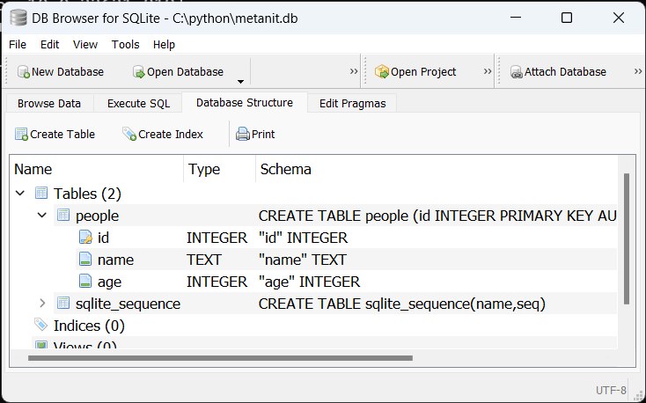

## Основные операции с данными в SQLite

Рассмотрим основные операции с базой данных SQLite с помощью библиотеки sqlite3 на примере таблицы:

|  |  |
| --- | --- |
|  | CREATE TABLE people (      id INTEGER PRIMARY KEY AUTOINCREMENT,      name TEXT,      age INTEGER  ) |

**Добавление данных**

Для добавления данных применяется SQL-инструкция **INSERT**. Для добавления одной строки используем метод execute() объекта Cursor:

|  |  |
| --- | --- |
|  | import sqlite3;    con = sqlite3.connect("metanit.db")  cursor = con.cursor()    # добавляем строку в таблицу people  cursor.execute("INSERT INTO people (name, age) VALUES ('Tom', 38)")  # выполняем транзакцию  con.commit() |

Здесь добавляется одна строка, где name = "Tom", а age = 38.

Выражение INSERT неявно открывает транзакцию, для завершения которой необходимо вызвать метод **commit()** текущего объекта Connection.

**Установка параметров**

С помощью второго параметра в метод execute() можно передать значения для параметров SQL-запроса:

|  |  |
| --- | --- |
|  | import sqlite3;    con = sqlite3.connect("metanit.db")  cursor = con.cursor()    # данные для добавления  bob = ("Bob", 42)  cursor.execute("INSERT INTO people (name, age) VALUES (?, ?)", bob)    con.commit() |

В данном случае добавляемые в БД значения представляют кортеж bob. В SQL-запросе вместо конкретных значений используются знаки подстановки ?. Вместо этих символов при выполнении запроса будут вставляться данные из кортежа data. Так, первый элемент кортежа - строка "Bob" передается на место первого знакак ?, второй элемент - число 42 передается на место второго знака ?.

И если мы посмотрим на содержимое базы данных, то найдем там все добавленные объекты:

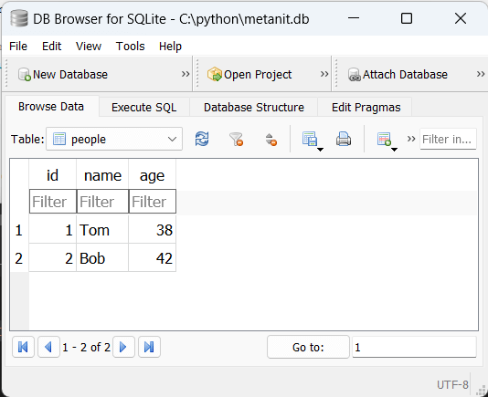

**Множественная вставка**

Метод **executemany()** позволяет вставить набор строк:

|  |  |
| --- | --- |
|  | import sqlite3;    con = sqlite3.connect("metanit.db")  cursor = con.cursor()    # данные для добавления  people = [("Sam", 28), ("Alice", 33), ("Kate", 25)]  cursor.executemany("INSERT INTO people (name, age) VALUES (?, ?)", people)    con.commit() |

В метод cursor.executemany() по сути передается то же самое выражение SQL, только теперь данные определены в виде списка кортежей people. Фактически каждый кортеж в этом списке представляет отдельную строку - данные отдельного пользователя, и при выполнении метода для каждого кортежа будет создаваться свое выражение INSERT INTO

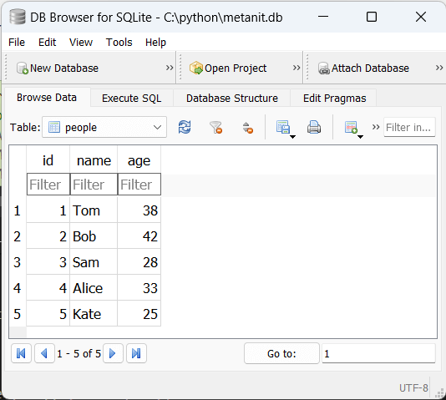

**Получение данных**

Для получения данных применяется SQL-команда SELECT. После выполнения этой команды курсор получает данные, которые можно получить с помощью одного из методов: fetchall() (возвращает список со всеми строками), fetchmany() (возвращает указанное количество строк) и fetchone() (возвращает одну в наборе строку).

**Получение всех строк**

Например, получим все ранее добавленные данные из таблицы people:

|  |  |
| --- | --- |
|  | import sqlite3;    con = sqlite3.connect("metanit.db")  cursor = con.cursor()    # получаем все данные из таблицы people  cursor.execute("SELECT * FROM people")  print(cursor.fetchall()) |

При выполнении этой программы на консоль будет выведен список строк, где каждая строка представляет кортеж:

[(1, 'Tom', 38), (2, 'Bob', 42), (3, 'Sam', 28), (4, 'Alice', 33), (5, 'Kate', 25)]

При необходимости мы можем перебрать список, используя стандартные циклические конструкции:

|  |  |
| --- | --- |
|  | import sqlite3;    con = sqlite3.connect("metanit.db")  cursor = con.cursor()    cursor.execute("SELECT * FROM people")  for person in cursor.fetchall():      print(f"{person[1]} - {person[2]}") |

Результат работы программы:

Tom - 38

Bob - 42

Sam - 28

Alice - 33

Kate - 25

Стоит отметить, что в примере выше необязательно вызывать метод fetchall, мы можем перебрать курсор в цикле как обычный набор:

|  |  |
| --- | --- |
|  | for person in cursor:      print(f"{person[1]} - {person[2]}") |

**Получение части строк**

Получение части строк с помощью метода fetchmany(), в который передается количество строк:

|  |  |
| --- | --- |
|  | import sqlite3;    con = sqlite3.connect("metanit.db")  cursor = con.cursor()    cursor.execute("SELECT * FROM people")  # извлекаем первые 3 строки в полученном наборе  print(cursor.fetchmany(3)) |

Результат работы программы:

[(1, 'Tom', 38), (2, 'Bob', 42), (3, 'Sam', 28)]

Выполнение этого метода извлекает следующие ранее неизвлеченные строки:

|  |  |
| --- | --- |
|  | # извлекаем первые 3 строки в полученном наборе  print(cursor.fetchmany(3))  # [(1, 'Tom', 38), (2, 'Bob', 42), (3, 'Sam', 28)]  # извлекаем следующие 3 строки в полученном наборе  print(cursor.fetchmany(3))  # [(4, 'Alice', 33), (5, 'Kate', 25)] |

**Получение одной строки**

Метод **fetchone()** извлекает следующую строку в виде кортежа значений и возвращает его. Если строк больше нет, то возвращает None:

|  |  |
| --- | --- |
|  | import sqlite3;    con = sqlite3.connect("metanit.db")  cursor = con.cursor()    cursor.execute("SELECT * FROM people")  # извлекаем одну строку  print(cursor.fetchone())    # (1, 'Tom', 38) |

Данный метод удобно применять, когда нам надо извлечь из базы данных только один объект:

|  |  |
| --- | --- |
|  | import sqlite3;    con = sqlite3.connect("metanit.db")  cursor = con.cursor()    cursor.execute("SELECT name, age FROM people WHERE id=2")  # раскладываем кортеж на две переменных  name, age = cursor.fetchone()  print(f"Name: {name}    Age: {age}")    # Name: Bob   Age: 42 |

Здесь получаем из бд строку с id=2, и полученный результат раскладываем на две переменных name и age (так как кортеж в Python можно разложить на отдельные значения)

**Обновление**

Для обновления в SQL выполняется команда UPDATE. Например, заменим у всех пользователей имя с Tom на Tomas:

|  |  |
| --- | --- |
|  | import sqlite3;  con = sqlite3.connect("metanit.db")  cursor = con.cursor()  # обновляем строки, где name = Tom  cursor.execute("UPDATE people SET name ='Tomas' WHERE name='Tom'")  # вариант с подстановками  # cursor.execute("UPDATE people SET name =? WHERE name=?", ("Tomas", "Tom"))  con.commit()  # проверяем  cursor.execute("SELECT * FROM people")  print(cursor.fetchall())    # [(1, 'Tomas', 38), (2, 'Bob', 42), (3, 'Sam', 28), (4, 'Alice', 33), (5, 'Kate', 25)] |

Для выполнения обновления также надо выполнять метод con.commit()

**Удаление данных**

Для удаления в SQL выполняется команда DЕLETE. Например, удалим всех пользователей с именем Bob:

|  |  |
| --- | --- |
|  | import sqlite3;    con = sqlite3.connect("metanit.db")  cursor = con.cursor()    # обновляем строки, где name = Tom  cursor.execute("DELETE FROM people WHERE name=?", ("Bob",))  con.commit()    # проверяем  cursor.execute("SELECT * FROM people")  print(cursor.fetchall())    # [(1, 'Tomas', 38), (3, 'Sam', 28), (4, 'Alice', 33), (5, 'Kate', 25)] |

Для выполнения удаления также надо выполнять метод con.commit()

Источник: <https://metanit.com/python/database/1.2.php>